Уважаемые ребята и родители! Лето-самая веселая и увлекательна пора. Это время, когда можно перечитать любимые произведения. Познакомиться с новыми книгами и героями. Я предлагаю список произведений лучшей детской литературы, которые, по возможности, нужно прочитать.
1.А.Линдгрен «Малыш и Карлсон»
2. К.Булычев «Приключения Алисы» и др.(серия книг про приключения Алисы Селезневой)
3.К.Г.Паустовский Сказки и рассказы
4.К.Д.Ушинский Рассказы и сказки
5.В.Ю.Драгунский Денискины рассказы
6.М.Ю.Дружков «Приключения Карандаша и Самоделкина» (серия книг)
7.В.В.Бианки Рассказы
8.А.Сент-Экзюпери «Маленький принц»
9.П.Бажов «Серебряное копытце» и др.
10.Е.Шварц «Сказка о потерянном времени»
11.Н.Носов «Приключения Незнайки и его друзей», «Витя Малеев в школе и дома», "Веселая семейка", "Дневник Коли Синицына".
12. Русские народные сказки.
«Волшебное кольцо», «Царевна Несмеяна», «Летучий корабль», «Марья Моревна», «Иван-царевич и серый волк», «Финист – Ясный сокол», «Солнце, Месяц и Ворон Воронович», «Сказка о молодильных яблоках и живой воде»
13. A. Гайдар. «Голубая чашка», «Горячий камень», «Чук и Гек», «Тимур и его команда» и др
14. В.В.Голявкин «Тетрадки под дождём», «Наши с Вовкой разговоры», «Как я встречал Новый год», «Калейдоскоп»

Заводим дневник внеклассного чтения (общая тетрадь 48 л)
Делим страницу на столбики
Дата (месяц) | ФИО автора, название произведения, количество стр | Главные герои | Основная мысль произведения (можно пословицей) | Чему учит произведение
июнь | Пример:  П.П.Бажов «Серебряное копытце» 56 стр  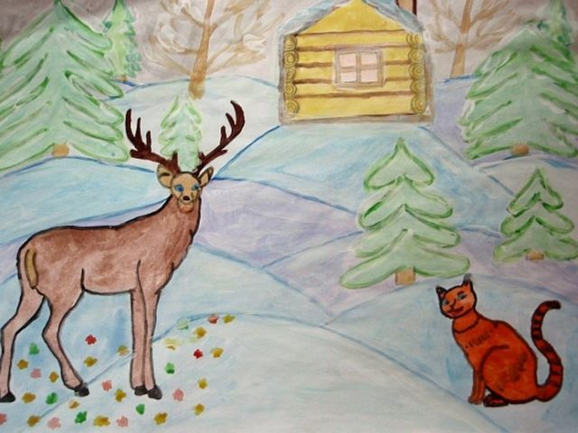 | Кокованя -охотник , Даренка -сиротка , Муренка-кошка. … | Людям с доброй душой обязательно будет удача. | Быть добрым, чутким, верить в чудеса.
Записываем информацию по прочитанным произведениям. В сентябре приносим дневник в школу. Делимся впечатлениями о запомнившихся книгах. Получаем отметки.
Я желаю Вам хорошего отдыха, новых ярких впечатлений, новых открытий, новых друзей. До встречи в 3 классе!

